图 3.4 尤里·诺斯坦 （Yuri Norstein） 的深刻个人化和梦幻般的电影《故事故事》（Tales *of Tales）* 利用动画电影的独特性，在从童年无意识、生动的记忆中汲取的图像与自然世界的感知图像之间流畅地移动

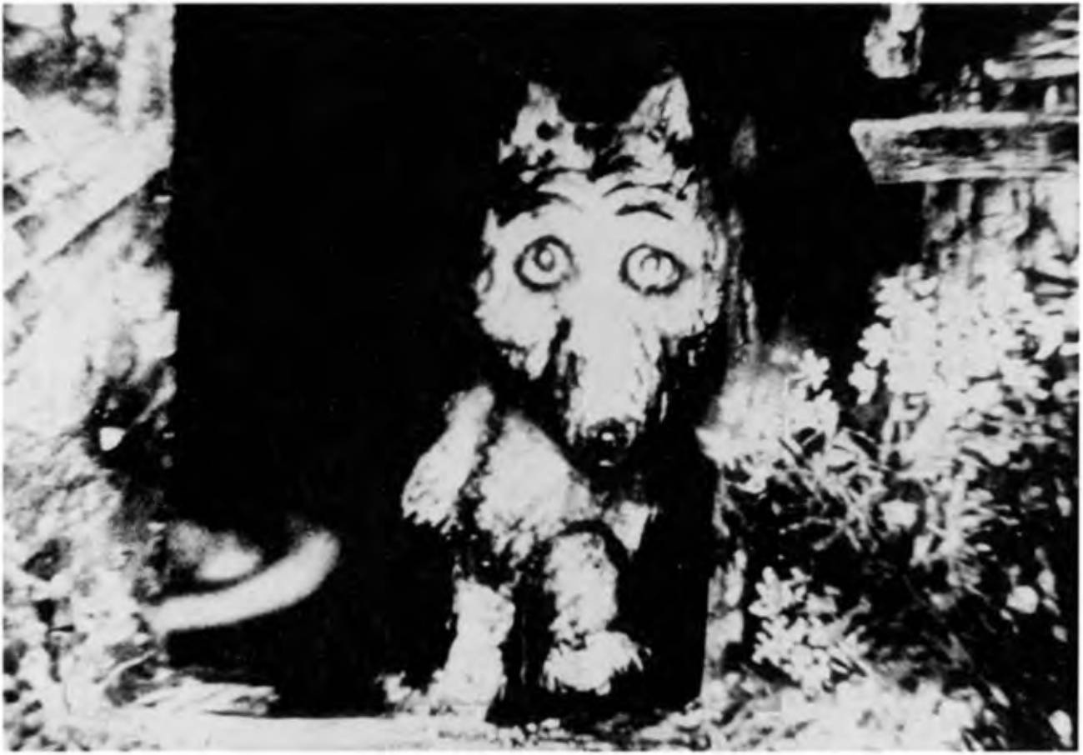

诺斯坦将真人电影语言的熟悉性（特写镜头、空间横向平移、溶解、深度和透视运动、“隐形”剪辑等）与动画语言（变形、凝结、联觉、符号和隐喻等）相结合，以验证由记忆保存、由历史定义、仅位于头脑中的图像。9

声音

任何电影的配乐，无论是动画还是真人电影，都往往会制约观众对它的反应。声音主要创造电影的情绪和氛围，以及它的节奏和重点，但最重要的是，它还创造了一个词汇，通过这个词汇来理解电影的视觉代码。电影中的“声音”可能由许多元素组成：

1. 画外音 [全能叙述者] （非剧情）
2. 人物独白（剧情）
3. 角色独白（非剧情）
4. 角色对话（剧情）
5. 角色对话（非剧情）
6. 器乐（剧情）
7. 器乐（非剧情）
8. 歌曲 [音乐与歌词] （剧情）
9. 歌曲 [音乐与歌词] （非剧情）
10. 音效（剧情）
11. 音效（非剧情）
12. 大气轨道

在叙事层面上，从外部添加到视觉效果中的声音与直接与电影内部事件相关的声音之间产生了许多紧张关系。早期的 Fleischer Brothers 短片和 Warner Brothers Studio 的最初作品本质上是音乐视频的早期形式，因为卡通事件通常直接伴随着一首歌，并从歌曲中获取它们的叙事要求。10 这需要与动画角色不同的表演模式，以及关于卡通是否应该从字面上解释歌曲的歌词，偏离歌曲的故事，或者将歌词内容与仅通过图像发展的其他叙事关注部分整合。音乐的使用完全与其在确定情绪或序列时间方面的适当性有关，但同样重要的是 Philip Brophy 指出的观点，即音乐在大多数动画工具中本质上是作为“现在时”运作的（Cholodenko，1991：81）。这种由不同种类的音乐所暗示的当下感始终如一地影响着一首作品的隐含情感叙述。音乐通常可以通过它所激发的情感来解释，并被用来在观众中引发特定的情感反应，并定义故事中的潜在*情感基础*。音乐及其作为动画电影情感动态催化剂的作用，从根本上决定了观众如何解读电影。

语音仍然是大多数故事讲述的内在方面，在动画中，它以多种方式使用。从使用“真实”的、无剧本的、非表演的声音，到梅尔·布兰克和道斯·巴特勒等受人尊敬的人物在声乐特征中的公开模仿和讽刺，语音传递的语气、音调、音量和拟声词的准确性都带有一种特殊的指导性元叙事，支持动画本身的整体叙事。就像音乐一样，声音，就它的声音而言，就像它在说什么一样，暗示着一个叙事议程。这在超现实主义文本中尤为重要，因为声音的情感同步性正在强化自然主义的模式——一种以迪斯尼为代表的自然主义，它在定义自己时如此精确地具有抒情的品质。这部超现实主义电影的配乐优先考虑剧情自然主义，但使用非剧情模式来增强角色的声音“表演”所暗示的情感方面，以及他们背景的隐含性质。一般来说，迪斯尼的主要作品和超现实主义动画电影都试图将声音（说话或唱歌）的基调和暗示与有助于定义其环境的氛围轨道相结合，但正如 Brophy 指出的那样，这在战后受到了挑战

时期由华纳兄弟工作室 （Warner Brothers Studio） 制作，他们提高了音效的影响力和效果：

如果迪斯尼在飞溅液体，那么华纳兄弟就是在撞击金属;如果迪斯尼动员了动画装置，华纳兄弟就会将其全速运转;如果说迪斯尼渴望音乐的有机生活，那么华纳兄弟则利用了音效的非自然存在。

（布罗菲，1991：88）

查克·琼斯 （Chuck Jones） 在赞扬华纳兄弟 （Warner Brothers） 音效编辑特雷格·布朗 （Treg Brown） 时证实了这一观点：

...他在音效编辑方面有一种美妙而令人惊讶的幽默感，那就是，只要有可能，就永远不要使用你所期望的音效。它应该对您的耳朵产生相同的效果，但不应是相同的声音效果。在一部 Road Runner 卡通片中，土狼试图用鱼叉叉住 Road Runner，而土狼则在绳子上，他被拖过了沙漠，嗯，你会注意到没有一个声音是正确的。有一个破瓶子，有一个弹簧，金属屑落在鼓上，还有各种其他声音。所以你的眼睛看到的是一件事，而你的耳朵说的是相反的东西。

（琼斯，1991：61）

当然，这些漫画中视觉想象的广度和过度程度就是这样，以至于所描绘的动作和事件是无法想象实际声音的。例如，坠落的巨石、马或沉洼实际上听起来是什么样子的？必须创建声音以匹配某些事件，因此，由于它们与忠实应用于其视觉源的“现实世界”声音的不协调而变得有趣。这不可避免地影响了叙事的构建，并在相对较短的时间内定义了自己的一套讲故事的惯例。（有趣的是，我只向一群学生播放了 1956 年华纳兄弟卡通片 D'Fightin' Ones 的配乐，仅从声音约定和能指来看，他们就能够确定电影的叙事。动画片中音效的优先顺序并没有取代歌曲或降低某些角色对话的重要性，但它确实构成了动画电影独有的声音/图像关系，特别是它在叙事结构中放置的喜剧要求。尽管构成任何电影的所有元素都很重要，但动画电影的构成元素的相互性都引起了人们对自己作为重要信息承载者的注意，因为它们在短片中的位置。动画电影中的声音更是如此，因为所使用的声音的所有维度不仅作为真实氛围和环境的象征，而且描绘了特定的叙事信息。语音、音乐、歌曲和音效都可以针对各自的特定贡献分别进行评估

形成集体听觉词汇，同时说明、询问、评论和叙述视觉图像。

***案例研究：Gerald* McBoing-Boing （1951）**

1941 年罢工后，斯蒂芬·博苏斯托 （Stephen Bosustow） 离开了迪斯尼工作室，与戴夫·希尔伯曼 （Dave Hilberman） 和扎克·施瓦茨 （Zack Schwartz） 一起成立了美国联合制作公司 （UPA），其中包括约翰·哈布利 （John Hubley） 和鲍勃·坎农 （Bob Cannon） 等才华横溢的动画师。UPA 旨在通过以与迪斯尼建立的超现实主义惯例完全不同的风格工作来彻底改变美国动画。UPA 采用了极简主义，通常是表现主义背景。他们使用“涂抹”动画（在华纳兄弟的《皮门托大学的多佛男孩》（1942 年）中率先使用较少的帧来创建角色的运动，因此人物似乎从一个姿势跳到另一个姿势，从而加快了电影的节奏。他们还创造了被配置为明显粗糙的线条和形状的角色。在所有方面，UPA 都试图创造一种明显降低美学的动画风格，使一种近乎超现实主义的场景合法化，其中楼梯无处可去，灯具悬挂在不存在的天花板上。动画语言本身受到特别关注，不仅是为了将其从迪斯尼的超现实主义中解放出来，而且是为了将其从华纳兄弟和米高梅的喜剧无政府状态中解放出来，以实现更多的美学和哲学效果，或者一种完全更加自我意识的幽默风格。UPA 本质上代表了一种本质上的美国艺术形式的准欧洲化。这最终导致了一部名为 Gerald McBoing-Boing 的电影，它直接解决了声音在动画片中的作用。

鲍勃·坎农 （Bob Cannon） 的电影以一个穿着黄色工装裤的男孩形象开始，在屏幕上咯咯作响，仿佛正在绘制。设计中还绘制了母亲形象的缝纫，然后坐在椅子上阅读报纸的父亲形象逐渐淡入图像中，加入了母亲和男孩的行列。开场图像表明自己是一种自我意识的结构。“苏斯博士”编写的动作中以人为的押韵对联说话的画外音强化了这一点。这部电影的风格是表现主义的，很少将物体作为特定空间的能指的正式表现。简单的线条、形状和颜色构成了环境。然而，年轻的杰拉德被更具体地定义为他无法说话，并且只能通过声音进行交流。他的第一次“嘶嘶嘶”导致他的父母惊慌失措地打电话给马龙医生。他的到来的特点是杰拉德的父亲把门开着，固定在半空中，并将他伸出的腿用作帽架。这些人物的特点是过度伸展的松散动作，例如，杰拉德的父母在马龙医生检查男孩时伸展在马龙医生的身上。当杰拉德发出声音时，他们因震惊而反应过度，并被投射出画面，因恐惧而僵住。当“杰拉德的声音越来越大，就像一大桶火药”时，这个场景显示了爆炸的效果，最特别的是，他的父亲紧紧抓住一盏吊灯，然后倒在椅子弹簧上，在远距离的视线中插科打诨。这的关键方面

然而，序列是卡通陈词滥调《爆炸》在新鲜语境中的自我意识部署，将人们的注意力吸引到声音本身作为动作的替代表现的后果上。除了 Gerald 发出声音的能力外，没有爆炸的叙事载体。噪声本质上是叙述场景并决定其视觉可能性。

这部电影使用淡出系统来连接其场景，并伴有短小的活泼的长笛音乐，以暗示一种略显不和谐的叙事过渡感，因为杰拉德的经历越来越被他的天赋所削弱，而不是被他的天赋所增强。他感到与家人疏远，与学校和同学越来越疏远。学校当局“有一条规定，小男孩不能在我们学校里去'布谷鸟'”，而在场上玩弹珠的男孩们会因为他发出像喇叭一样的声音而把他赶走，而一个小女孩则被他的声音像铃铛的能力吓坏了。这部电影对墨守成规进行了隐晦而温和的批评，表明社会发现很难容纳差异，也许也暗示 UPA 希望将自己建立为一种合法不同于并扩展以前所理解的形式的动画模式。例如，除了以不同的方式观看配乐外，UPA 还更改了每个场景的设计以匹配其主导情绪。杰拉德感到被拒绝，跑进了深蓝色的背景中，当杰拉德的父亲随后让男孩上床睡觉时（他的声音，一段音乐，而不是真实的声音或音效），杰拉德登上了一个笼罩在深红色调中的不可思议的陡峭楼梯，以暗示他不安和疏远的情绪。在他的阁楼房间里，杰拉德决定逃跑，并沿着毯子绳子爬进了一个漆黑的雪夜。杰拉德是一个几乎透明的人物，他穿过一个越来越危险的树木和暴风雪场景，然后试图跳上一辆行驶中的火车。杰拉德的透明既是他缺乏身份的象征，也是增加夜空压抑色彩质量的必要设计策略。最后，他被一个显然是巨大的人停下来，被吸引来暗示从一个受惊的小男孩的角度来看，这就是这样一个人，他希望他来做他的广播电台的所有音效。

无线电，生命力和意义的最重要体现

声音被用作电影可以说明声音讲述故事的能力的背景。在一个充满活力的黄色工作室里，显然是乐观和幸福的象征，杰拉德在广播剧中表演了所有的音效，讲述了一个典型的美国旧西部故事。杰拉德表演了一匹奔腾的马的声音，一个牛仔下马的声音，他走向酒吧门的脚步声（主要由他的马刺的叮当声决定），一些枪声和破碎的玻璃，一具尸体掉在地板上，牛仔从酒吧出来，直到他疾驰而去。这些作都不是动画的。观众只是目睹了杰拉德的表演并想象了场景。杰拉德和他的家人一起乘坐了一辆特别长的豪华轿车，他的成就受到了人群的掌声，并再次被社区接受。

这部电影成功地将声音语言作为一种叙事工具突出，通过画外音的非剧情工具定义其中心人物

叙事策略

和音乐插曲，最重要的是，通过从音效作为对场景的非剧情强加转变为场景中的剧情声音。可以说，声音与动画有关，始终是一个非剧情元素，因为声音不是由正在拍摄的角色或环境专门创造的。也许有人认为，声音总是被强加的。在某种程度上，这仍然是正确的，但它忽略了杰拉尔德·麦克博因-博因隐含的问题——为了叙述和人物塑造的目的，声音作为特定的能指的相关使用。声音的作用不可避免地影响了任何关于动画中现实主义的辩论，因为它通常定义了一种情境的超现实主义前提，但它更具体地提供了对动画师喜欢的叙事性质的认证模式。换句话说，以抽象形式工作的动画师可能更喜欢单独使用音乐来帮助定义叙事空间，而其他动画师则寻求制作更直接呼应现实世界的电影。这些动画师可能希望以 *一种* 使角色像真人演员一样说话的方式部署声音，以真人叙述的方式使用音乐作为情绪的晴雨表，并且只使用音效来正确表示或增强环境中存在的真实声音。Gerald McBoing-Boing 将声音视为一种身份验证模式，并隐含地说明了拼版动画师与文本要求之间的关系。在许多意义上，声音是正确评估这种关系的主要机制。

**案例研究：美女与野兽 （1989）**

声音在迪斯尼《美女与野兽》的开场序列中的作用在决定故事展开的叙事前提方面尤为重要，尤其是因为从讲故事的人到歌曲的执行，叙述模式发生了重大变化。电影以序幕开始，其中一位全能的叙述者提供了一个非剧情性的叙述，确立了接下来的故事之前的条件。这些本质上是讲故事的人为童话故事创造前提的话，但在这种特殊情况下尤其重要，因为它们也确立了迪斯尼团队在改编原始故事时所做的一些关键差异（参见华纳，1994：298—318）。序幕本身就是一种创新，从某种意义上说，它基本上使电影野兽的故事，而不是贝儿的故事，尽管她代表了迪士尼最有说服力的女主角之一，后来在一部 7 5 分钟的电影中占据了 30 多分钟的屏幕时间。通过说明野兽为何是野兽，这部电影为故事提供了一个既定的前提和一个主导的主题，只有在美女的父亲最初的越界之后，它才会在原始故事中发展，这种越界在迪斯尼版本中也有不同的描绘，并改变了早期故事的一些叙事手段。

就玫瑰的作用和目的而言尤其如此。在最初的 Le Prince de Beaumont 故事中，玫瑰只是为了提供老人违背的机制。他在不知不觉中

102